内部资料
注意保存

2019年第1期
陆丰市安全生产委员会办公室 2019年2月11日
陆丰市安委会开展春节期间
安全防控和应急值守督查

为推动各地贯彻落实2月4日紧急会议精神，2月4日下午开始，陆丰市安委会派出督查组分赴各镇(场、区)督查，重点对各地贯彻落实紧急会议精神、部署消防安全大排查、春节期间安全防控以及应急值守情况进行检查、督导，对在巡查中发现的问题，督促相关镇(场、区)和有关单位立即整改，及时处置，确保春节期间安全稳定。

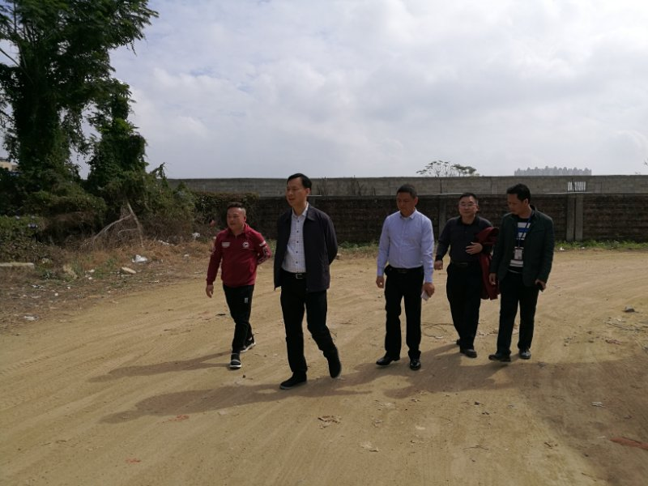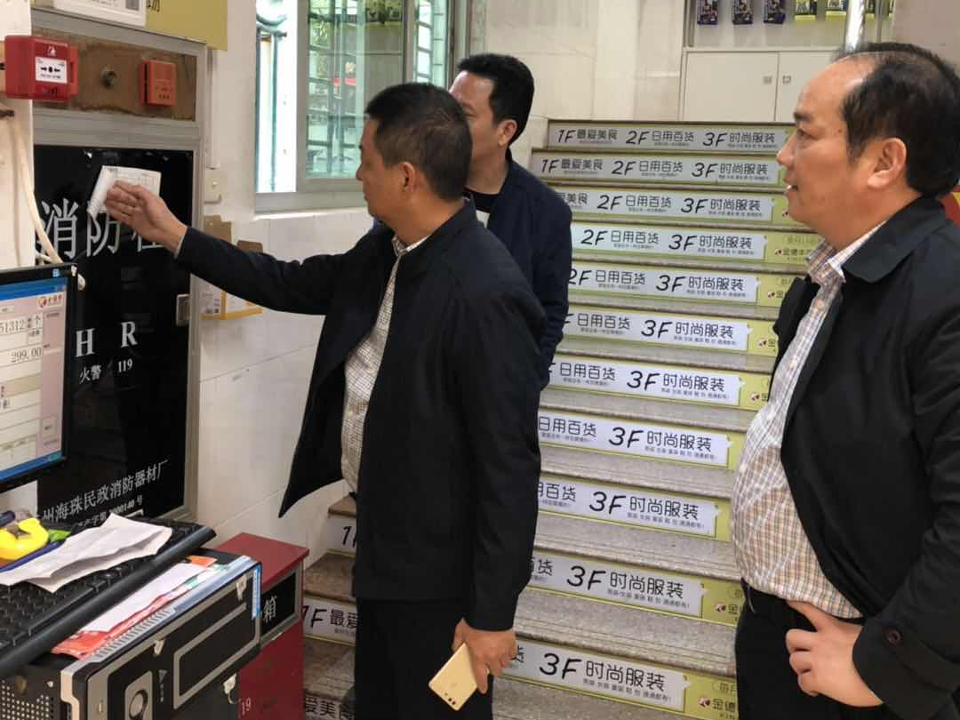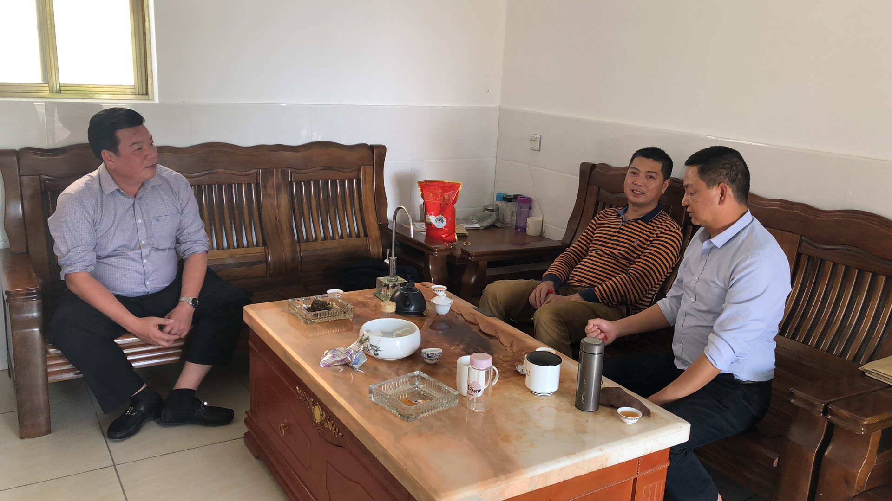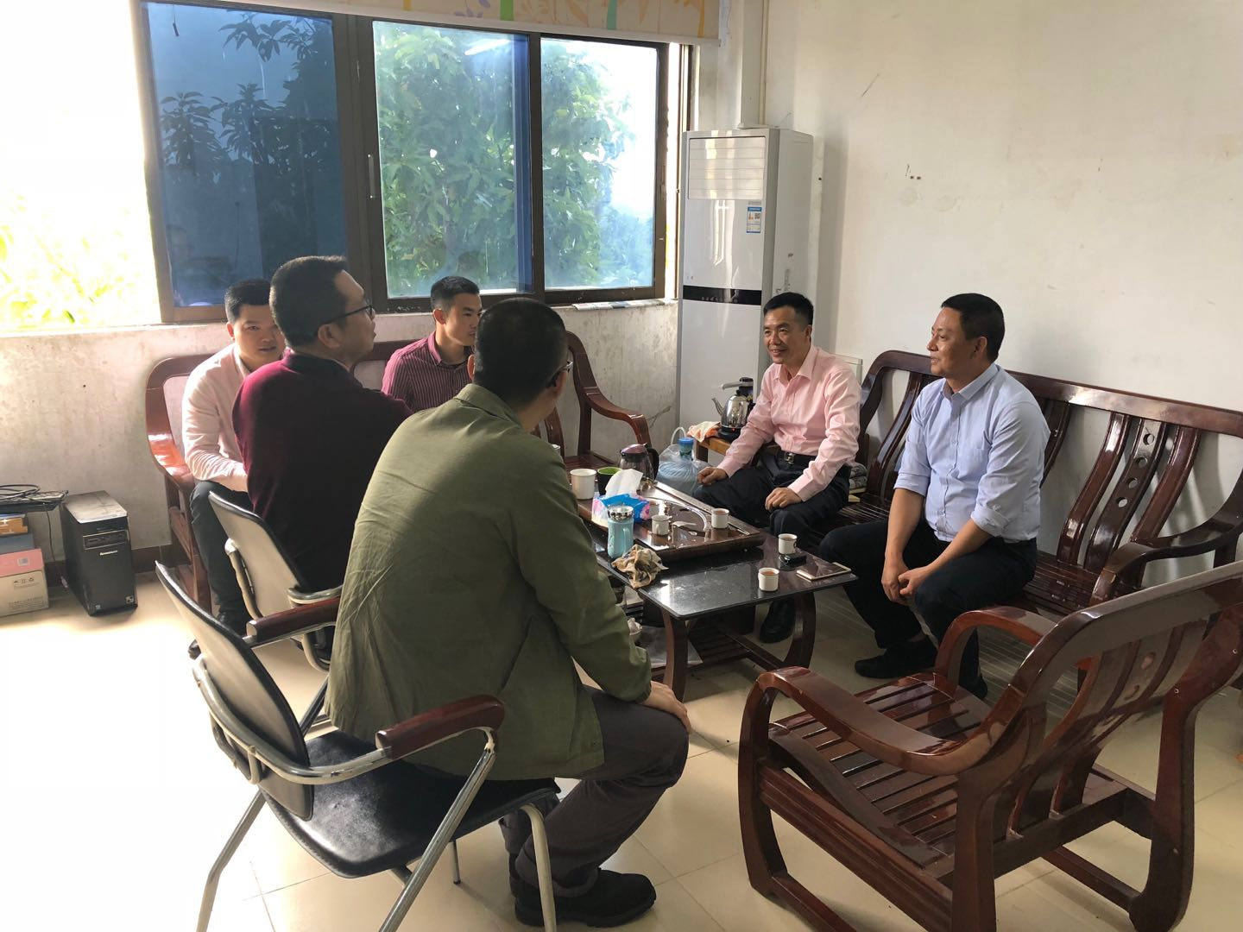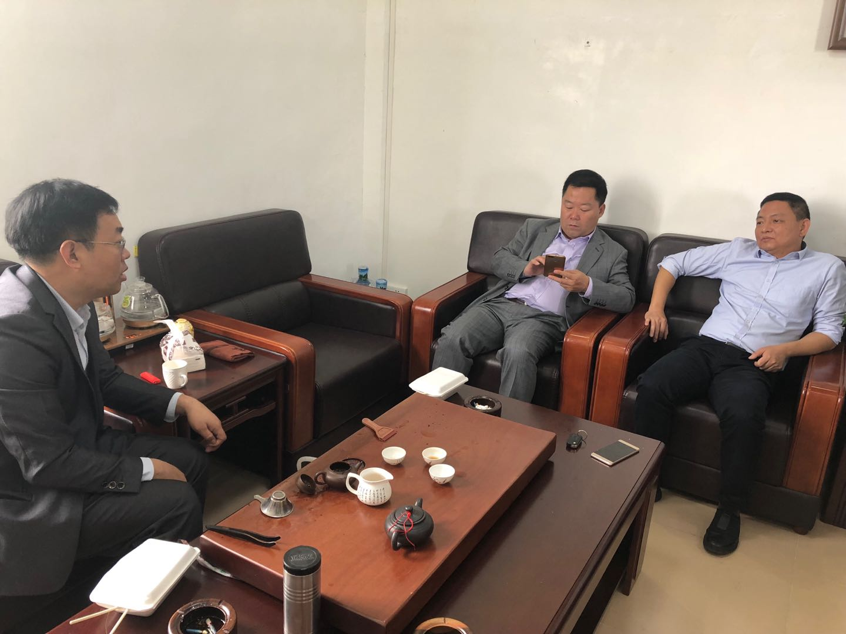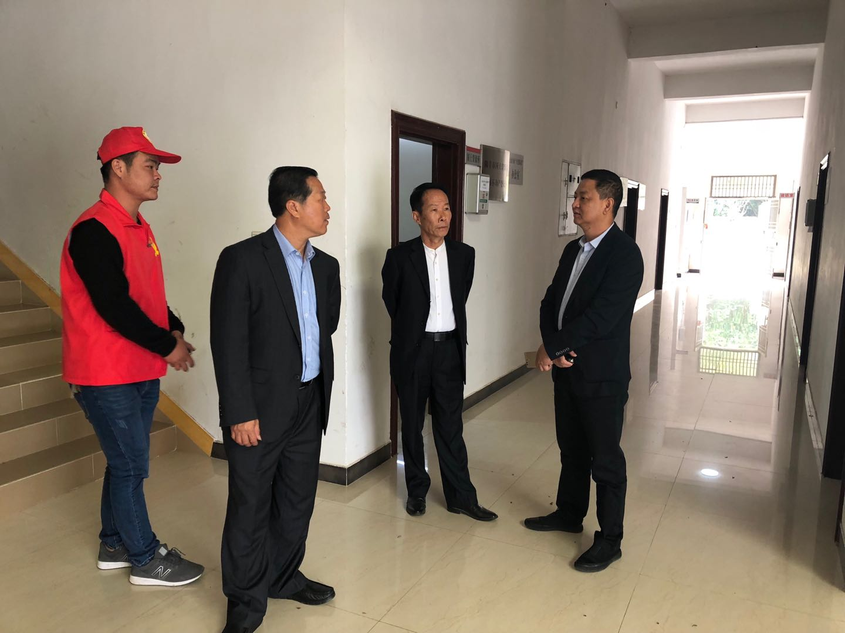

报：汕尾市安委会，市委常委、副市长，安全生产督查组长
发：各镇（场、区）党委、政府，市直有关单位
陆丰市安全生产委员会办公室 2019年2月11日印发

